**Enviar trabajos (fotos de trabajos y cuadernos cuando corresponda) al correo:** [**eloytroncoso@hotmail.com**](mailto:eloytroncoso@hotmail.com) **o mediante el classroom**

**Guía de música**

**Asignatura: MÚSICA Curso: 4°**

**Fecha: CLASE del LUNES 05 y 12 de octubre**

**Docente: Carlos Troncoso C.**

**Nombre del alumno:__________________________________**

**I.-Objetivo de aprendizaje**

**OA 4: Cantar (al unísono y cánones simples, entre otros) y tocar instrumentos de percusión y melódicos (metalófono, flauta dulce u otros).(Con priorización curricular)**

**INDICADOR EVALUACIÒN**

› Participan en una variedad de cantos, juegos y versos rítmicos de diversos orígenes.

**(II..-Contenido: Cantar**

**III.-OBJETIVO de la clase:**  Escuchar un cuento musicalizado

**V.-Indicaciones Generales:**

**Escriben la fecha y el objetivo en tu cuaderno, después escuchas la música señalada en los enlaces.**

**¿Pincha aquí y encontraras explicaciones de la clase!**

**Retroalimentación:**



**Les saluda su profesor de música y espero que Uds. Junto a sus Padres se encuentren muy bien.**

**Les insto a que continúen con las actividades**

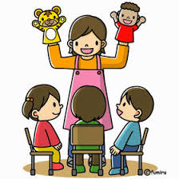

[**https://youtu.be/Yi5FBLeDgAo**](https://youtu.be/Yi5FBLeDgAo)

**[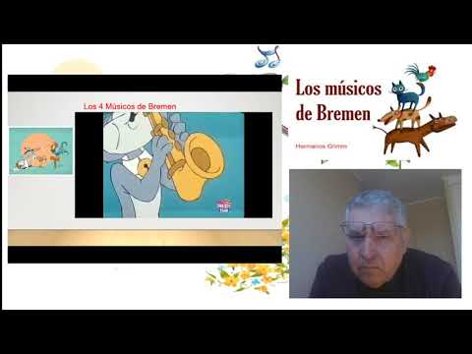](https://www.youtube.com/embed/Yi5FBLeDgAo?feature=oembed)**

**¡¡¡ENTRETIENETE ESCUCHANDO MÚSICA!!!**

**V.-ACTIVIDAD a desarrollar: (pag. 88)**

9 El docente presenta el cuento

Los músicos de Bremen[**https://www.youtube.com/watch?v=dZgm_muuMfQ**](https://www.youtube.com/watch?v=dZgm_muuMfQ) y muestra las canciones relacionadas con cada animal. A partir de ello, los estudiantes: › imitan las onomatopeyas de los diferentes animales y las trasladan a la interpretación vocal e instrumental <https://www.youtube.com/watch?v=IbpHAZYhUyw>

› a partir de las líneas melódicas <https://www.youtube.com/watch?v=0QsCBaWhOMg> de cada personaje, cantan y tocan, representado a cada uno en forma vocal, instrumental y con expresión, corporal cuidando la sonoridad

› eligen los momentos clave del cuento que serán musicalizados y actuados, me mandan un pequeño video

Dibujan una presentación de los músicos de Bremen

**VI.-Retroalimentación**

**La retroalimentación se realizó en las indicaciones generales**

**VII.-Fecha de envío**

**Debes mandar los trabajos hasta el miércoles 15 de octubre**

**VIII.-Como y/o donde enviar**

**Envío al correo o por classroom manden sólo fotos**

**Ticket de salida**

1. Los músicos de Bremen eran**:**

a.- Animales

b.- Vivian en Bremen

c.- Personas